Thema Krachten der aarde – Toetsvragen

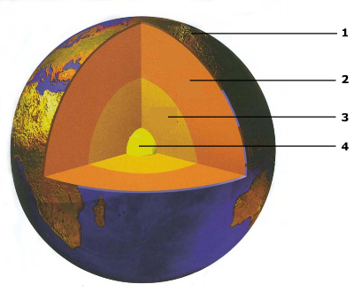
1
Hiernaast zie je een afbeelding van de aarde.
Benoem de vier aangegeven delen.

1 = …………………………………………….
2 = …………………………………………….
3 = …………………………………………….
4 = …………………………………………….

2
De aardkorst is dun en bestaat uit twee soorten platen: continentale platen en oceanische platen. Onder de aardkorst bevindt zich een stroperige massa die constant in beweging is. De beweging van die stroperige massa zorgt ervoor dat de aardplaten gaan schuiven; ze worden tegen elkaar aan geduwd of juist uit elkaar geduwd. Soms schuiven de platen ook langs elkaar heen.
Kies steeds het juiste antwoord.
a Hoe heet de stroperige massa die zich onder de aardkorst bevindt?
 lava
 magma
b Hoe noem je het als twee platen tegen elkaar worden geduwd?
 divergentie
 convergentie
c En hoe noem je het als twee platen uit elkaar worden geduwd?
 divergentie
 convergentie
d Hoe noem je de beweging als twee platen langs elkaar heen schuiven?
 transforme beweging
 divergentie beweging

3
Als twee aardplaten tegen elkaar botsen kan er een gebergte ontstaan.
De Alpen is een voorbeeld van een gebergte dat is ontstaan doordat twee aardplaten tegen elkaar botsen.

Kies het juiste antwoord.
De Alpen zijn ontstaan doordat
A. twee continentale platen tegen elkaar botsen
B. twee oceanische platen tegen elkaar botsen
C. een continentale plaat botst met een oceanische plaat.

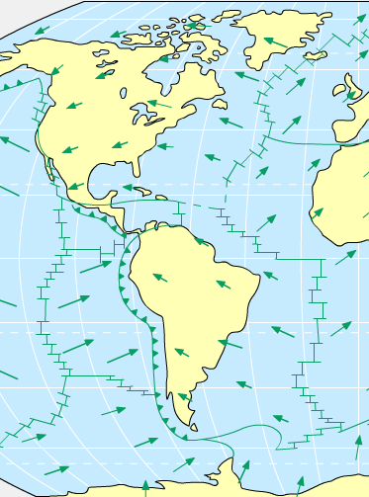
4
Bekijk de afbeelding. Op de afbeelding zie je Noord en Zuid Amerika. Door plaatbewegingen kunnen aardbevingen en vulkanen ontstaan.
a Noem één plaats of gebied op deze kaart waar er een grote kans is op een aardbeving. Waarom is er op die plek een grote kans op aardbevingen?
b Noem ook een plaats of gebied waar veel vulkanen voorkomen. Waarom zijn er op die plek veel vulkanen?

5
Waar of niet waar?
I Eén enkele seismograaf is voldoende om vast te stellen waar een aardbeving heeft plaatsgehad.
II De sterkte van een aardbeving wordt uitgedrukt met een getal op de schaal van Richter.

A. I en II zijn beide waar.
B. I is waar, II is niet waar.
C. I is niet waar, II is waar.
D. I en II zijn beide niet waar.

6
Om welke soort vulkanen gaat het?
1 Dit zijn vulkanen die ontstaan waar een oceanische plaat tegen een andere plaats aanbotst en er onder duikt.
2 Deze vulkanen ontstaan waar twee platen uit elkaar drijven.

A. 1 = eilandboogvulkanen, 2 = subductie-vulkanen
B. 1 = eilandboogvulkanen, 2 = spleetvulkanen
C. 1 = hotspotvulkanen, 2 = subductie-vulkanen
D. 1 = hotspotvulkanen, 2 = spleetvulkanen

7
Hieronder zie je een aantal zinnen.
Sommige zinnen passen beter een orkaan. Anderen beter bij een tornado.
Geef aan welke zinnen beter bij een orkaan passen en welke zinnen beter bij een tornado.

1 Ontstaat boven zee.
2 Levensduur is kort, maximaal een uur,
3 Kan een breedte hebben van een paar kilometer.
4 Wordt ook wel cycloon genoemd.
5 Komt veel voor in het Caribisch gebied.
6 Heet in het Engels Hurricanes.
7 Actief in het centrale deel van de VS
8 Ontstaat boven land.
9 Levensduur kan wel een week zijn.
10 Is moeilijk te voorspellen.
11 Maximale breedte van zo’n 700 meter.

Orkaan: ……………………………………………………………………………………
Tornado: ………………………………………………………………………………….

8
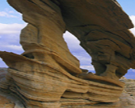
De aardkorst kan veranderen door krachten van binnenuit en krachten van buitenaf.
a Je ziet hier een rotsformatie die is vervormd door de wind.
Heb je te maken met krachten van binnenuit of krachten van buitenaf?
b Hoe noem je de krachten die van buitenaf op de aardkorst werken?
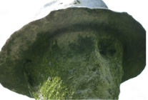
Bij krachten van buitenaf maken we onderscheid tussen verwering en erosie.
c Als een rotsformatie afslijt door de wind spreek je dan van verwering of van erosie?
d Als een standbeeld wordt aangetast door zure regen spreek je dan van verwering of van erosie?
Thema Krachten der aarde – Antwoorden toetsvragen

1
1 = aardkorst
2 = mantel
3 = buitenkern
4 = binnenkern

2
a magma
b convergentie
c divergentie
d transforme beweging

3 A

4
a De kans op aardbevingen is groot in de buurt van San Francisco. De aardbeving ontstaat waar twee platen langs elkaar heen schuiven.
b Vulkanen komen veel voor in Midden-Amerika. Vulkanen ontstaan waar een oceanische plaat en een continentale plaat botsen.

5 C

6 B

7
Orkaan: 1, 3, 4, 5, 6, 9
Tornado: 2, 7, 8, 10, 11

8
a krachten van buitenaf
b exogene krachten
c erosie
d verwering

